Historisch onderzoek

Alyssa Melsen de Sa Guimaraes en Janne De Schepper

3A2

Wat is de betekenis van de boerka?

Voor geschiedenis en Nederlands moeten we een paper schrijven over een onderwerp in de Islamitische levensbeschouwing. We hebben het onderwerp kleding gekozen, specifieker de boerka. We hebben dit onderwerp gekozen omdat we het niet begrijpen waarom vrouwen zich helemaal bedekken. De volgende onderzoeksvragen zijn de vragen die we onszelf hebben gesteld:
- Wat is de boerka?
- Waarom dragen ze het?
- Welke betekenissen hebben de kleuren?
- Worden ze verplicht om een boerka te dragen?
- Zijn er overeenkomsten binnen de Westerse cultuur?

Wat is een boerka?
Een boerka is de Afghaanse variant van de chador we noemen het ook wel vaak een sluier. Er zijn veel verschillende sluiers:
Boerka: De boerka is een kledingstuk dat het hele lichaam bedekt, ze kijken door een gaas waardoor ze zelf kunnen kijken maar niet kunnen bekeken worden.
Hijab: De hijab (Arabisch voor bedekken) of beter bekend als de islamitisch hoofddoek bedekt het haar de nek en laat het gezicht vrij.
Chador: De chador is een Perzisch gewaad dat het hele lichaam bedekt. Het maakt de vrouwelijke vormen onzichtbaar.
Nikab: De nikab is een Arabische benaming voor een sluier die het hele lichaam bedekt en alleen de ogen vrijlaat
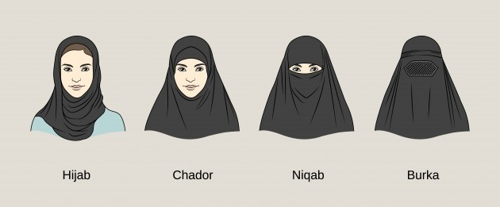

Waarom dragen de meeste islamitische vrouwen een boerka?
Ze dragen een boerka zodat ze niet als lustobject behandeld worden, als dusdanig benaderd en lastiggevallen worden, zodat er meer beoordeeld zal worden op kennis, persoonlijkheid en vaardigheden dan op uiterlijk. Het is een manier voor moslims om binnen de samenleving fatsoenlijk te functioneren en op een juiste Islamitische wijze met respect voor elkaar zonder vooroordelen, en zonder discriminatie op grond van geslacht of uiterlijke eigenschappen. Meeste moslims zijn erover eens dat het dragen van een hoofddoek nodig is om een goede moslim te zijn.

Welke betekenissen hebben kleuren van kleding in de Islamitische cultuur?
In de Islamitische cultuur zijn kleuren van kleding niet van veel belang, op een paar uitzonderingen na.
De kleur rood is verboden als het niet gecombineerd is met een andere kleur omdat het zadeldek uit puur rood bestaat, en zo ook de Moffadam.
Geel is verboden voor mannen als het kledingstuk is gekleurd meet saffraan (saffraan is een soort plant waarmee ze vroeger hun lichaam en kleding kleurden, het heeft een gele kleur). Saffraan staat bekend als schoonheid voor de vrouwen en een man is verboden om kleding te dragen dat lijkt op die van een vrouw.
Alle andere kleuren zijn toegestaan.
Mannen dragen vaak witte kleding omdat de profeet deze kleur verkoos boven alle andere kleuren.

Is het verplicht om een boerka te dragen?
Het is niet verplicht om een boerka te dragen maar het dient om respect te tonen en men in de cultuur te horen met uitzondering onder de Taliban (extreme islamitische beweging in Afghanistan en Pakistan). Sommige vrouwen worden verplicht een boerka, hijab… te dragen door hun man.
Een boerka dragen is in een paar landen verboden zoals Denemarken en Bulgarije. Het was verboden in België, Frankrijk, Zwitserland en Oostenrijk.

Zijn er overeenkomsten binnen de westerse cultuur?
Er zijn overeenkomsten met de Joodse cultuur, Spaanse cultuur en een beetje de Nederlandse cultuur.
Joodse cultuur: orthodoxe vrouwen dragen vaak een hoofddoekje of pruik. In het jodendom bedekken de vrouwen hun haar vanaf dat ze getrouwd zijn. Gescheiden vrouwen blijven hun hoofddoekje of pruik dragen.
Spaanse cultuur: Rond de 12e eeuw droegen de Spaanse vrouwen een lapje stof die het ondergedeelte van het gezicht bedekte soms gecombineerd met een tulband op het hoofd.
Nederlandse cultuur: vroeger droegen Nederlandse vrouwen in de jaren 50 tot 70 een hoofddoekje omdat het hun haar beschermde en het haar uit het gezicht hield als ze werkten. De christelijke vrouwen droegen het omdat het in de bijbel staat, nonnen hebben nog steeds een hoofdbedekking. Vrouwen dragen daarom vaak een hoedje in de kerk.

Uit dit historisch onderzoek hebben we geleerd wat de betekenis van de boerka is. Het is een kledingstuk da het hele lichaam bedekt en wordt door sommige islamitische vrouwen gedragen omdat het voor vele islamitische vrouwen betekent dat je zo een goede moslim bent, het wordt ook gedragen zodat niet als lustobject beken wordt en niet op uiterlijk wordt beoordeeld.

